13. července 2018

Nejvíc stojí léčba nemocí srdce a cév

Zdravotní pojišťovny vydaly v roce 2016 na zdravotní péči 237,7 miliardy korun. To je o 1,4 % více než v předchozím roce.

Nejnákladnější léčbu vyžadují nemoci oběhové soustavy. Vloni na ni pojišťovny vydaly celkem 25,4 miliardy korun. „Dlouhodobě jde o vysoce nákladná a relativně častá onemocnění. Do této skupiny se řadí např. srdeční infarkt nebo mozková mrtvice. Průměrné výdaje zdravotních pojišťoven na jednoho muže trpícího onemocněním oběhové soustavy přesahují podle aktuálních dat 2 700 korun. U žen jsou o 600 korun nižší,“ upřesňuje předseda ČSÚ Marek Rojíček.

Druhou finančně nejnáročnější diagnózou jsou novotvary, jejichž léčba stála pojišťovny 23,6 miliardy korun. Vysoké výdaje na onkologickou léčbu souvisejí s nárůstem nově hlášených pacientů i se zaváděním moderních a drahých léků či přístrojů do praxe.

Výdaje pojišťoven na jednoho pojištěnce podle pohlaví a vybraných diagnóz (2016, v Kč)
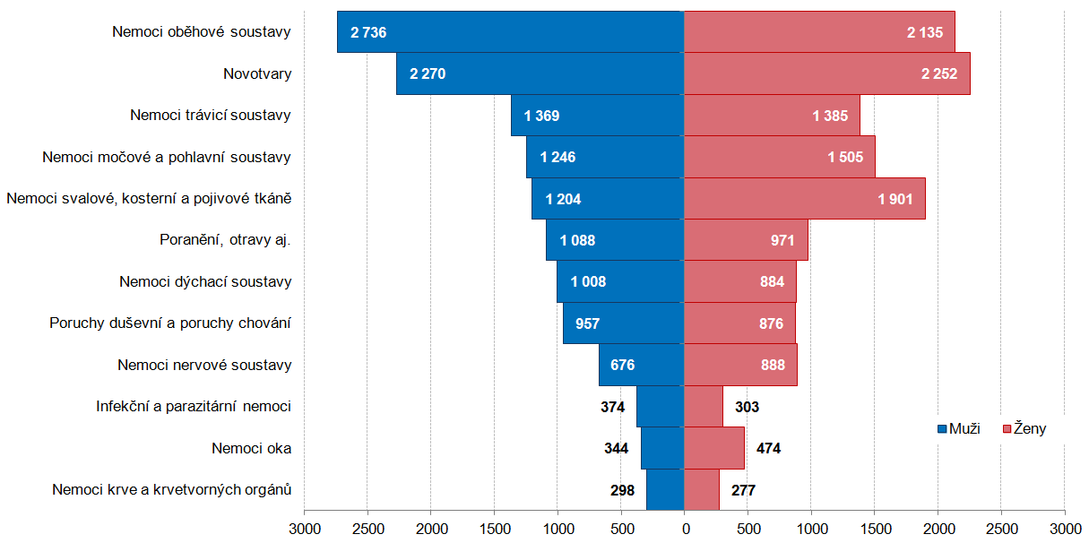

Průměrné výdaje zdravotních pojišťoven na jednu ženu v roce 2016 dosáhly 23 385 korun. U mužů šlo o částku 22 103 korun. Z hlediska věkových skupin vydaly pojišťovny nejvíc peněz na zdravotní péči o osoby mezi 70 a 74 lety. Detaily najdete na webu ČSÚ: https://www.czso.cz/csu/czso/vysledky-zdravotnickych-uctu-cr.

Kontakt
Petra Báčová
tisková mluvčí ČSÚ
T 274 052 017 | M 778 727 232
E petra.bacova@czso.cz | Twitter @statistickyurad

